
汉口学院学士学位
毕业论文

论文题目：
学生姓名：
学 号：
专业名称：
指导教师姓名：
指导教师职称：

二0 年 月 日

摘要
互联网的飞速发展使得人们对实时通信的需求越来越大，实现实时通信的软件有成为互联网上第一大软件的趋势。实时Web应用是实现实时Web通信的主要方式，互联网上常用的实时Web应用有B/S(Browser/Server)和C/S(Client/Server)两种模式。在互联网高速发展的大环境下，实时Web应用成为实时通信技术领域研究的热点，并得到了广泛的实际应用。在WebSocket协议规范未被公布之前，开发者使用基于浏览器插件的技术、轮询和Comet技术来实现实时Web应用。但这些方式都有自己的缺陷，不是大量消耗服务器带宽和资源就是要不停地向服务器发送请求，导致大量时间和网络吞吐量的被浪费。于是，被冠以Web TCP美名的WebSocket协议产生了。
本应用选用php实现数据处理和post，get请求，通过websocket+node.js进行即时数据通信，前端采用html5+css3+js架构，设计交互，动画的数据的展示。应用的数据通过mysql保存在数据库中。在请求第三方数据的时候，需要用到ajax技术,获取的数据通过json格式承载。同时，为了便于系统给普通用户提供服务，系统布局于常见的Windows IIS (Internet Information Services)平台，用户页面用html实现。为了验证新应用的可行性，本文通过实验对其性能进行了评估。通过功能测试及对测试数据的分析，证明了本文实现的新应用的合理性、可行性及实用性。本应用通过即时通信技术在Web端模拟一个智能生活小助理，可以与之进行对话，聊天，可以通过它获取笑话，天气状况，交通状况，快递情况，星座运势。
结合自己在学校所学的专业知识,顺应时代潮流我开发了这款智能化方便大众的小应用,当它流入社会它会在我们生活中发挥举足轻重的作用,在当今这个什么都讲高效率高压的时代,智能生活小助理的出现大大便利了人们的日常生活必需并提供了一部分娱乐方式给大众减压增加乐趣。

关键词:php, WebSocket,html5 ,css3,mysql,ajax,js

1.引言
在Web应用高速发展的今天，Web即时数据通信变得越加普遍。HTTP协议是Web实时通信的基础，浏览器与服务端建立连接浪费了大量时间和网络吞吐量，加重了服务端负担。HTML5 WebSocket的实现使Web应用不需要每次都发起HTTP请求来建立与服务端的连接，而是仅在第一次请求连接后就建立起TCP Socket连接，从而基本做到通信的时时响应，提高了通信效率。本应用利用html做页面设计，javascript制作交互，css做页面样式，node.js/php做后台数据和请求处理，并且还有用到websocket做即时通信，制作的应用定位在简单，便捷，轻量的风格。

1.1研究背景和意义
基于Html5 ,WebSocket的即时通讯系统是类似于Web QQ的一款即时通讯软件,它拥有Web QQ基本优点并且速度更快,可以直接在网页上登录,不用下载安装软件,就可以进行即时通讯。有效减少了服务器部署数量和软件的安装量,节约时间,降低应用成本。node.js是一个 Server 端的 JavaScript 框架提供了对 WebSocket 的支持,随着互联网越来越深入人们的日常生活,基于网络的信息沟通变得愈发的频繁,人们已经无法满足于论坛、电邮等非即时通讯工具,更多的人们都依赖于即时通讯工具来进行网络信息沟通。桌面级即时通讯工具需要安装、配置等,使用成本比较高。而市场中页面级即时通讯工具又会有诸多的限制,并不是任何网站都能随意增加的功能。从这一出发点,论文提出一个基于HTML5新技术的通用WebIM组件,着重考虑兼容性与通用性,有效提高了组件的适用范围,让更多的网站可以引入使用基于页面的即时通讯组件。论文的研究重点在于WebIM通用组件的前端部分。研究使用HTML5、CSS3、Websocket新技术,让程序有更强的适应性,同时也考虑兼容性问题,实现良好的相互兼容。论文根据对现有可用相关技术的对比研究,选定使用Websocket通信方式作为组件的默认通信方案。在设计部分,遵循一般互联网产品的设计流程,从用户角色分析到原型设计,再到交互设计,最后是表现层结构设计和行为层结构设计。在实现部分,页面结构采用了HTML5新标签,样式重构部分采用了“渐进增强”的思想。行为层是建立在一个自研的前端库基础上来实现的。在自用库开发阶段,已经将浏览器的兼容性问题封装在开发库内部,提供了方便、统一的接口,优化了后续开发。对于不支持Websocket的浏览器,论文研究也提供了其他替代方案,采用了其他的通信模型,确保了组件的通用性。通过模拟环境对WebIM通用组件进行运行测试和验证。运行结果表明,组件功能运行良好,组件调用简单,样式可自定义程度高,所采用的Websocket通信模型实现了真正的基于网络的即时通讯。
即时通信以互联网为基础，用户通过网络发送和接收文本、声音、图像、视频等多媒体信息，在线进行实时的交流和互动。设计基于WebSocket的移动即时通信系统。主要工作包括以下几个方面： 首先对项目中的即时通信业务进行分析，归纳出移动即时通信平台的基本需求，包括认证、出席、联系人管理、即时会话、群组服务和订阅服务等功能；对移动即时通信系统的基本架构进行了设计，包括服务器端和客户端的基本框架。 Web客户端和服务器之间通过全双工的WebSocket连接进行通信。
WebSocket protocol 是HTML5一种新的协议(protocol)。它是实现了浏览器与服务器全双工通信(full-duplex)。现很多网站为了实现即时通讯(real-time)，所用的技术都是轮询(polling)。轮询是在特定的的时间间隔(time interval)（如每1秒），由浏览器对服务器发出HTTP request，然后由服务器返回最新的数据给客服端的浏览器。这种传统的HTTP request 的模式带来很明显的缺点 – 浏览器需要不断的向服务器发出请求(request)，然而HTTP request 的header是非常长的，里面包含的数据可能只是一个很小的值，这样会占用很多的带宽。而最比较新的技术去做轮询的效果是Comet – 用了AJAX。但这种技术虽然可达到全双工通信，但依然需要发出请求(reuqest)。
在 WebSocket API，浏览器和服务器只需要要做一个握手的动作，然后，浏览器和 服务器之间就形成了一条快速通道。两者之间就直接可以数据互相传送。在此WebSocket 协议中，为我们实现即时服务带来了两大好处：
- Header
互相沟通的Header是很小的-大概只有 2 Bytes
- Server Push
服务器可以主动传送数据给客户端
Web应用在如今的计算机时代越来越热门,势头强劲,为了实现这些功能不仅要调用自己的服务器接口，还要调用别人的接口(API)，是一个动态的小应用。
本设计的意义在于利用Html5和PHP做一款受大众欢迎实用性较强的小应用,便于解决人们在日常生活中的一些实际问题,比如查天气,交通状况,查快递,一个人闲暇时也可以和它对话,获取笑话,丰富大众的娱乐生活。而且这是一个跨平台的应用，它打包成APP,你可以将这个应用移植到任何领域，不局限于网页，PC客户端，手机客户端，电视终端等。

1.2研究现状
Web 应用的信息交互过程通常是客户端通过浏览器发出一个请求，服务器端接收和审核完请求后进行处理并返回结果给客户端，然后客户端浏览器将信息呈现出来，这种 机制对于信息变化不是特别频繁的应用尚能相安无事，但是对于那些实时要求比较高的应用来说，比如说在线游戏、在线证券、设备监控、新闻在线播报、RSS 订阅推送等等，当客户端浏览器准备呈现这些信息的时候，这些信息在服务器端可能已经过时了。所以保持客户端和服务器端的信息同步是实时 Web 应用的关键要素，对 Web 开发人员来说也是一个难题。在 WebSocket 规范出来之前，开发人员想实现这些实时的 Web 应用，不得不采用一些折衷的方案，其中最常用的就是轮询 (Polling) 和 Comet 技术，而 Comet 技术实际上是轮询技术的改进，又可细分为两种实现方式，一种是长轮询机制，一种称为流技术。您会发现这些目前我们所使用的所谓的实时技术并 不是真正的实时技术，它们只是在用 Ajax 方式来模拟实时的效果，在每次客户端和服务器端交互的时候都是一次 HTTP 的请求和应答的过程，而每一次的 HTTP 请求和应答都带有完整的 HTTP 头信息，这就增加了每次传输的数据量，而且这些方案中客户端和服务器端的编程实现都比较复杂，在实际的应用中，为了模拟比较真实的实时效果，开发人员往往 需要构造两个 HTTP 连接来模拟客户端和服务器之间的双向通讯，一个连接用来处理客户端到服务器端的数据传输，一个连接用来处理服务器端到客户端的数据传输，这不可避免地增加 了编程实现的复杂度，也增加了服务器端的负载，制约了应用系统的扩展性。HTML5 WebSocket 设计出来的目的就是要取代轮询和 Comet 技术，使客户端浏览器具备像 C/S 架构下桌面系统的实时通讯能力。 浏览器通过 JavaScript 向服务器发出建立 WebSocket 连接的请求，连接建立以后，客户端和服务器端就可以通过 TCP 连接直接交换数据。因为 WebSocket 连接本质上就是一个 TCP 连接，所以在数据传输的稳定性和数据传输量的大小方面，和轮询以及 Comet 技术比较，具有很大的性能优势。
如图1所示，左侧为传统的web应用模型，可以通过设置"<meta http-equiv="refresh" c />"标签定时Request实现HTTP Pull，右侧为AJAX Web应用模型，可以通过XMLHttpRequest定时取服务器端数据实现。
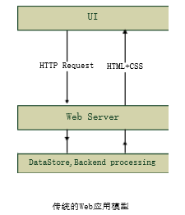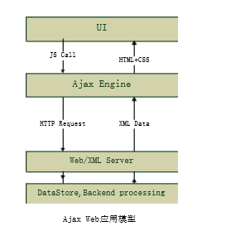
图1 传统Web应用模型与Ajax Web应用模型

在本设计中采用的是Ajax Web应用模型,该方案健壮易用的特点使其经常被应用于Web系统中，例如，Adaptive TTR[3]机制允许服务器改变TTR，客户端便能够依据数据的状态改变以不同频率来拉取数据。因此，这种动态TTR机制比静态TTR模式更好。但它并不能完全保证的数据精确度，会带来不必要的网络流量。
在请求第三方数据的时候，需要用到ajax技术,获取的数据通过json格式承载. 为什么不选用xml格式获取数据呢,两者的共同优点是都是文本表示的数据格式，可以跨平台、跨系统交换数据。 就可读性和可扩展性而言，JSON和XML不相上下。 就编码难度而言，JSON略比XML简单，要写好XML最好还是借助XML编辑器，标签的嵌套和配对手动输入来说容易出错。因此，从代码的可维护性角度而言，JSON优于XML。 就内容解析而言，JSON在客户端只要使用eval()便可完成解析，在服务器端有包括ActionScript, C, C#, ColdFusion, Java, JavaScript, Perl, PHP, Python, Ruby等语言的解析支持，非常简单；而XML则相对复杂，不管在服务器端还是在客户端都需要花费大量的代码来实现解析。就数据表示和传输性能而言，JSON明显比XML简洁，格式简单，占用带宽少。 就安全性而言，由于大部分Javascript库都是使用eval()来解析数据，存在执行恶意JSON数据的安全漏洞；当然可以使用专门的JSON解析器来避免这个问题。

1.3本文工作
在当今这个什么都追求智能化的时代,智能小应用的普遍流行是响应市场的需要,本设计的意图是想为大众提供一款实用性较强的应用,

3系统设计
本应用程序的设计包含三个主要内容，即：前端设计，后端设计，应用领域三个部分，只有三个部分相互结合才能让整个程序运行起来，前端需要向后端发送请求并获取数据，后端根据前端的RESTFUL形式的请求(以及请求附带的条件，比如是否登录，是否有执行某一个操作的权限，以及一些普通条件，比如，在请求某个数据的时候，数据从数据库取出来会比较多，这时候前端就可以向后端发送一个带请求参数为page = 3的请求到后端,告诉后端，我需要第三页的数据，而不是需要将所有的数据都传递过来)；最后应用领域是指本程序的运行方式，运行的原理，本应用最主要的是基于Web技术，并采用后端和前端分离的细想进行开发，所以当前端的表现层发生较大变化的时候，并不影响后端的数据和数据传送，只要前端符合RESTFUL架构，并能进行HTTP ，或者TCP/IP向服务端访问数据，应用都可以正
常运行。
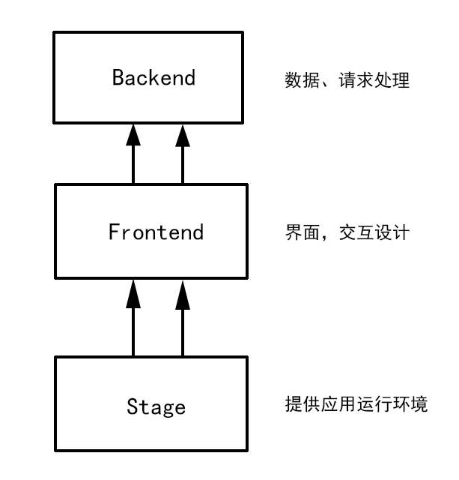

3.1系统的主要架构设计
因为本应用是通过“三层结构”来设计的，所以此处会三部分内容来讲解。

后端设计：后端语言我采用了PHP，同一类的语言或者技术包括C++,java,python,nodejs,.net等等，简单介绍一下为什么使用PHP这门语言编写后端程序，c++:虽然贴近底层，适合做CGI[common gateway interface]程序，但是该语言使用复杂，本人对c++虽然有一定的了解，但是还不足以能用c++编写此应用程序，java:虽然生态圈良好，可用的库多，学习简单，但是，我们都知道，java是“企业级”开发的语言，而本程序是一个小小的程序，并且也不投入商业圈，不需要考虑太多并发，稳定性，所以用java简直是大才小用，nodejs：node.js是最近发展比较迅猛的一门语言，凭借javascript在web前端得天独厚的优势，以及web开发的发展，这门既能写前端又能写后端的语言已经在应用程序开发领域已经有了不低的名气，但是本人并没有使用这门语言，为什么呢？因为该语言着实太过于“古怪”，曾经我也一度尝试采用javascript进行函数式编程，但是写法生涩难以理解，各种闭包和古怪的技巧混于其中，极其不便于今后的维护，也不便于向其他人展示自己的成果，故而放弃，最后说道.net，因为对.net不熟加上如今似乎没有多少人使用.net开发了，虽然老师也教过，也会一点，但是不敢冒这个险去使用.net开发。不过.net在windows程序开发还是比较常用的。
最后也得说说为什么采用php吧，php我使用它做过不少的项目，相比其他的语言，我对php应该算是最了解的了，它给我的第一个感觉就是简单，效率高，更新迭代方便，并且学习成本不高。
故而后端设计上采用php进行程序开发。
前端设计：前端设计上面我才用了比较流行的Bootstrap框架，这个框架是twitter开发者开发的，UI上去比较美观，并且中文文档比较齐全，并运用jquery制作出了漂亮的图片滚动效果，图片鼠标滑动效果。

3.2系统的主要功能设计

[网站的功能你自己用列表列出来，并在开始写一段话]

3.3系统的逻辑设计（比如数据库实体联系模型的设计）
在本次程序的设计当中，我使用mysql存储网站需要的数据，这些数据包括网站的基本信息，比如网站的标题，网站的描述，网站的关键词，网站的用户，还有用户的笔记等等，在本次应用开发中，所有的数据表如下：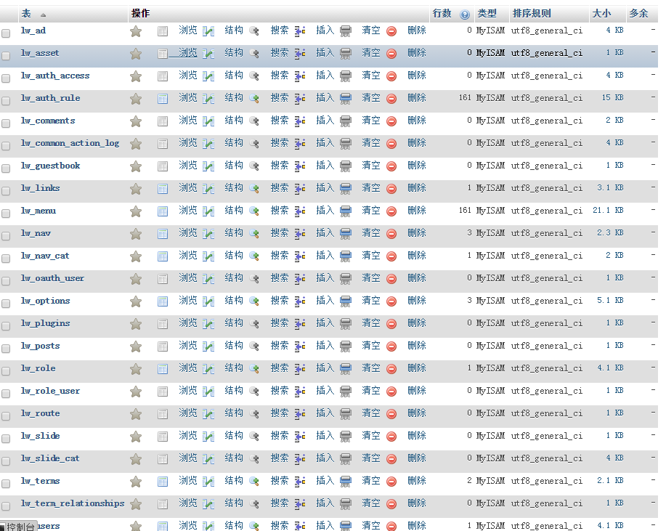

，其中，lw_users表存放的是用户的基本信息，结构如下：

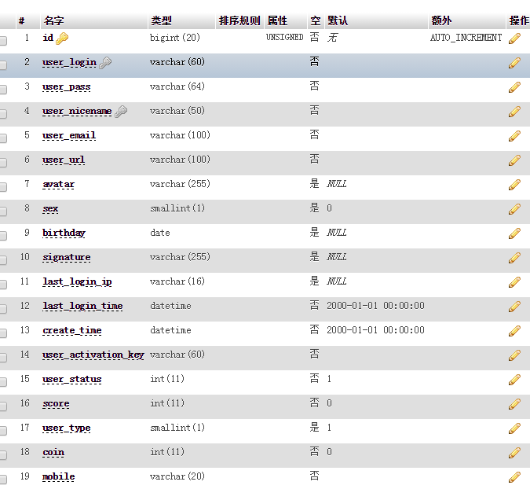
，lw_posts存放网站发布的资讯，结构如下：
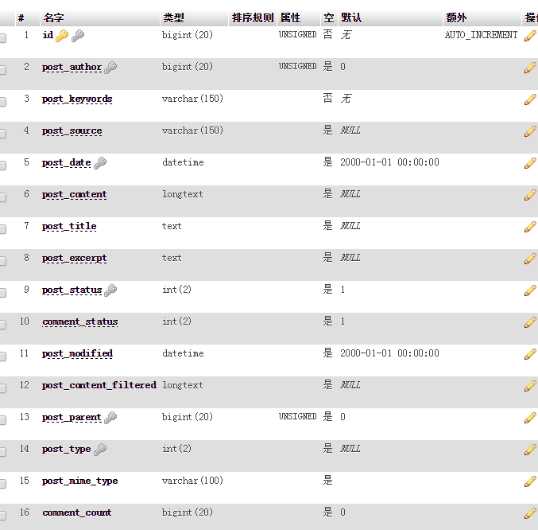

下面是代码部分：
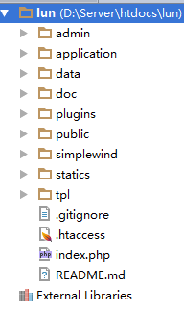
这是整个网站的目录结构，其中 tpl是前台的模板路径，admin是管理端的模板路径，index.php是网站的入口文件，public是网站存放的资源文件，比如js,css,图片等等。
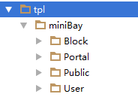
模板目录结构如上，其中，Block目录存放的是网站公用的模板，比如顶部和底部，Public存放的是当前模板的静态资源文件，我们一起来看首页的模板代码吧：

<!DOCTYPE html>
<html>
<!-- Mirrored from www.miniBay.net/ by HTTrack Website Copier/3.x [XR&CO'2014], Mon, 21 Mar 2016 16:08:46 GMT -->
<!-- Added by HTTrack -->
<meta http-equiv="content-type" content="text/html;charset=utf-8"/><!-- /Added by HTTrack -->
<head><title>智能生活助手</title>
<meta name="keywords" content=""/>
<meta name="description" content="智能生活助手">
<meta name="author" content="ThinkCMF">
<meta charset="utf-8">
<meta http-equiv="X-UA-Compatible" content="IE=edge">
<meta name="viewport" content="width=device-width, initial-scale=1, maximum-scale=1, user-scalable=no">
<meta name="viewport" content="width=device-width,minimum-scale=1.0,maximum-scale=1.0,user-scalable=no"/>
<!-- Set render engine for 360 browser -->
<meta name="renderer" content="webkit"> <!-- No Baidu Siteapp-->
<meta http-equiv="Cache-Control" content="no-siteapp"/> <!-- HTML5 shim for IE8 support of HTML5 elements -->
<!--[if lt IE 9]>
<script src="https://oss.maxcdn.com/libs/html5shiv/3.7.0/html5shiv.js"></script> <![endif]-->
<link rel="icon" href="__PUB__/images/favicon.ico" type="image/x-icon">
<link rel="icon" href="__PUB__/images/favicon.ico" type="image/x-icon">
<link href="__PUB__/simpleboot/font-awesome/4.2.0/css/font-awesome.min.css" rel="stylesheet"
type="text/css">
<link rel="stylesheet" media="screen and (max-width: 779px)" href="__PUB__/css/j-dev-media.css"/>
<!--[if IE 7]>
<link rel="stylesheet" href="/__PUB__/simpleboot/font-awesome/4.2.0/css/font-awesome-ie7.min.css">
<![endif]-->
<link rel="stylesheet" type="text/css" href="__PUB__/css/loaders.css"/>
<link href="__PUB__/css/animate.min.css" rel="stylesheet">
<link href="__PUB__/css/j-dev-media.css" rel="stylesheet">
<link href="__PUB__/css/style.css" rel="stylesheet">
<link href="__PUB__/css/j-pc-dev.css" rel="stylesheet">
</head>
<body class="body-white">
<include file="./tpl/miniBay/Block/header.html" />
<div class="slider_container">
<div class="slider_box">
<div id="slider1_container" style="position: relative; top: -1px; left: 0px; width: 1920px;margin: 0px auto;">
<div u="slides"
style="cursor: move; position: absolute; overflow: hidden; left: 0px; top: 0px; width: 1920px; height: 570px;">
<div style="width: 1920px;height:570px;"><a href="about"><img u="image"
src="data/upload/568cbb519aa4f.jpg"
alt=""></a></div>
<div style="width: 1920px;height:570px;"><a href="invest"><img u="image"
src="data/upload/568b19fbe7810.jpg"
alt=""></a></div>
<div style="width: 1920px;height:570px;"><a href="life"><img u="image"
src="data/upload/569defa58766c.jpg"
alt=""></a></div>
</div>
<div data-u="navigator" class="jssorb05 Bullet" style="bottom:-530px;right:16px;" data-autocenter="1">
<div data-u="prototype" style=""></div>
</div>
<div class="arrow_box" style="margin-left: -713px; width: 1425px;"><span u="arrowleft" class="jssora03l"
style="top: 260px; left: 8px;"></span>
<span u="arrowright" class="jssora03r" style="top: 260px; right: 8px;"></span></div>
</div>
</div>
</div> <!-- advantage -->
<div class="advantage">
<div class="g-container">
<div class="j-warp index-warp">
<div class="col-3 advantage-item">
<div class="advantage1">
<div class="advantage-header">
<div class="advantages-head">
<div class="icon icon-drupal"><img class="advantage-img" src="__PUB__/images/duihua.png" alt=""></div>
</div>
</div>
<div class="advantage-cont">
<div class="advantage-title g-center">智能对话</div>
<div class="advantage-desc g-center"><p>趣味生活从此开始</p>
<p>一个人也不再孤单</p>
<p>将负能量一扫而空</p>
<p>想知道小笑话只需</p>
<p>轻轻一点</p>
</div>
</div>
</div>
</div>
<div class="col-3 advantage-item">
<div class="advantage2">
<div class="advantage-header">
<div class="advantages-head">
<div class="icon icon-drupal"><img class="advantage-img" src="__PUB__/images/tianqi.png" alt=""></div>
</div>
</div>
<div class="advantage-cont">
<div class="advantage-title g-center">预知天气</div>
<div class="advantage-desc g-center"><p>出门不用怕没准备</p>
<p>实时天气一手掌控</p>
<p>天晴天阴都能搞定</p>
<p>舒心出门每一天</p></div>
</div>
</div>
</div>
<div class="col-3 advantage-item">
<div class="advantage3">
<div class="advantage-header">
<div class="advantages-head">
<div class="icon icon-drupal"><img class="advantage-img" src="__PUB__/images/zhangdan.png" alt=""></div>
</div>
</div>
<div class="advantage-cont">
<div class="advantage-title g-center">记账</div>
<div class="advantage-desc g-center"><p>一进一出细把关</p>
<p>不惶粗心损失大</p>
<p>条条有数心中明</p>
<p>不可或缺的好帮手</p></div>
</div>
</div>
</div>
<div class="col-3 advantage-item">
<div class="advantage4">
<div class="advantage-header">
<div class="advantages-head">
<div class="icon icon-drupal"><img class="advantage-img"
src="__PUB__/images/chaxun.png" alt=""></div>
</div>
</div>
<div class="advantage-cont">
<div class="advantage-title g-center">速查快递</div>
<div class="advantage-desc g-center"><p>时时把控快递流向</p>
<p>有章有法有迹可查</p>
<p>安全流通一早知道</p>
<p>放心邮寄到你家</p></div>
</div>
</div>
</div>
</div>
</div>
</div> <!-- end advantage --> <!-- consultation -->
<div class="consultation">
<div class="g-container">
<div class="j-warp-title j-lh-40">
<div class="g-left">
</div>
<div class="g-right"><a class="a-link-hover" href="product">更多功能&nbsp;+</a></div>
</div>
</div>
<div class="g-container">
<div class="j-warp cl-warp" style="padding:0">
<div class="j-box">
<div class="j-box-warp">
<div class="j-box-image"><a href="article/index"> <img src="__PUB__/images/guzhu.jpg"
class="img-responsive"/> </a>
<div class="layer">
<div class="layermask"></div>
<div class="layertext-index g-center"><a class="layer-btn j-color" href="article/8">更多详情</a>
</div>
</div>
</div>
<div class="warp-title g-center j-lh-40">毕业公告</div>
<div class="j-box-title product-index-desc g-clear-lh g-clear-center">
时间是停不了的脚步,
没人能留得住,
昨天的精彩已经过去,
再美也是回忆,
明天的华丽还太遥远,
再炫不过是未来,
只有今天的快乐是我们的感受,
抓住今天让你微笑的脸成为我的永远.
</div>
</div>
</div>
<div class="j-box">
<div class="j-box-warp">
<div class="j-box-image"><a href="article/index"> <img src="__PUB__/images/188A.jpg"
class="img-responsive"/> </a>
<div class="layer">
<div class="layermask"></div>
<div class="layertext-index g-center"><a class="layer-btn j-color" href="article/9">更多详情</a>
</div>
</div>
</div>
<div class="warp-title g-center j-lh-40">考试信息</div>
<div class="j-box-title product-index-desc g-clear-lh g-clear-center">
助考平台采用最新的网络信息技术,
通过建立基于现代远程教育技术的平台，
打破了传统助学模式在时间、地域上的限制，
将优秀的网络学习资源与学习服务中心的统筹管理相结合,
使优质的助学资源得到高效利用。
</div>
</div>
</div>
<div class="j-box">
<div class="j-box-warp">
<div class="j-box-image"><a href="article/index"> <img src="__PUB__/images/188C.jpg"
class="img-responsive"/> </a>
<div class="layer">
<div class="layermask"></div>
<div class="layertext-index g-center"><a class="layer-btn j-color" href="article/10">更多详情</a>
</div>
</div>
</div>
<div class="warp-title g-center j-lh-40">求职帮手</div>
<div class="j-box-title product-index-desc g-clear-lh g-clear-center">
让求职者通过自己的社交网络寻找完美的工作,
为求职者列出求职者自己在特定公司的长处,
另外,还能够让使用者在本应用上联系到这些人,
求职者加入本站不收取任何费用,
同时在使用各项服务的任何过程中都不需要支付任何费用。
</div>
</div>
</div>
</div>
</div>
</div> <!-- end consultation --> <!-- apply -->
<div class="apply">
<div class="ad-overlayer">
<div class="apply-content">
<div class="ad-content">
<div class="ad-overlayer-desc j-color g-center">感谢您对我公司的信任与支持，请根据评估表所提示的内容认真填写相关真实信息， <p>
以便专业顾问及时向您提供相关信息及材料，</p> 我公司将对您所填写的内容进行严格保密。
</div>
<div class="g-center">
<div id="send" class="send-btn j-lh-40 j-color">立即注册</div>
</div>
</div>
</div>
</div>
<div class="img_ad" style="background-image: url(__PUB__/images/log10.jpg);"></div>
</div>
<div class="send-model g-hide">
<div class="send-box animated">
<div class="send-box-title">
<div class="infoBtn">
<div class="title">个人信息</div>
</div>
<form id="form-Evaluated">
<div><label for="" class="col-6">
<div>姓名：</div>
<input class="evaluated-name" type="text" name="name"><span class="red">*</span> </label> <label
for="" class="col-6 g-right">
<div>姓别：</div>
<select class="evaluated-sex no-radius" name="sex">
<option value="1">男</option>
<option value="2">女</option>
</select> </label></div>
<div><label for="" class="col-6">
<div>手机：</div>
<input class="evaluated-mobile" type="text" name="mobile"><span class="red">*</span> </label> <label
for="" class="col-6 g-right">
<div>微信/QQ：</div>
<input class="evaluated-qq" type="text" name="qq"> </label></div>
<div><label for="" class="col-6">
<div>邮箱：</div>
<input class="evaluated-email" type="text" name="email"> </label></div>
<div class="g-center">
<submit id="btn-Evaluated" data-action="/portal/index/postevaluated">提交</submit>
</div>
<div class="info animated"></div>
</form>
</div>
<div class="model-close close-art">×</div>
</div>
</div>
<div class="policy">
<div class="g-container">
<div class="j-warp">
<div class="col-8">
<div class="cl-warp policy-news jinpai_g">
<div class="policy-news-img g-left"
style=" background-image: url(__PUB__/images/immi-inquiry-1.jpg);"></div>
<div class="policy-news-item g-right ">
<div class="policy-type">就业资讯
<span style="margin-right: 25px;float: right;"><a href="product#hz"
name="hz">更多&nbsp;+</a></span></div>
<div class="policylists">
<li><a href="article/50">多渠道促进大学毕业生就业创业</a></li>
<li><a href="article/50">大三学生自己当老板 还助1000多名同学就业</a></li>
</div>
</div>
</div>
<br> <br>
<div class="cl-warp policy-Case jinpai_g">
<div class="policy-news-img g-left"
style=" background-image: url(__PUB__/images/immi-inquiry-3.jpg);"></div>
<div class="policy-news-item g-right">
<div class="policy-type">活动回顾
<span style="margin-right: 25px;float: right;"><a href="product#hz2" name="hz2">更多&nbsp;+</a></span>
</div>
<div class="policylists">
<li>大学生报考公务员热情依旧</li>
<li><a href="/article?id=1">大学生创业是更高级的就业</a></li>
</div>
</div>
</div>
</div> <!-- 金牌顾问 -->
<div class="col-4">
<div class="consultant jinpai">
<div class="j-warp ssfff">
<div class="consultant-box">
<div class="consultant-warp">
<div class="consultant-content">
<div id="slider2_container">
<div u="slides"
style="cursor: move; position: absolute; left: 0px; top: 0px; width: 300px; height: 360px;overflow: hidden;">
<div style="width: 300px;height:360px;"><img
src="data/upload/56a6252ec0cbf.jpg" alt=""></div>
<div style="width: 300px;height:360px;"><img
src="data/upload/56a6250d31e30.jpg" alt=""></div>
<div style="width: 300px;height:360px;"><img
src="data/upload/56a62362e61b0.jpg" alt=""></div>
</div>
<div data-u="navigator" class="jssorb05 Bullet" style="top:300px;right:16px;"
data-autocenter="1">
<div data-u="prototype" style=""></div>
</div>
<div class="arrow_box"><span u="arrowleft" class="log002"
style="top: 155px; left: -44px;"></span> <span
u="arrowright" class="log001" style="top: 155px; right: -72px;"></span>
</div>
</div>
</div>
<div class="consultant-info">优秀老师</div>
</div>
</div>
</div>
</div>
</div>
</div>
</div>
</div>
<include file="./tpl/miniBay/Block/footer.html" />
<script type="text/javascript">
//全局变量
var GV = {
DIMAUB: "/",
JS_ROOT: "statics/js/",
TOKEN: ""
};
</script> <!-- Le javascript
================================================== -->
<!-- Placed at the end of the document so the pages load faster -->
<script src="statics/js/jquery.js"></script>
<script src="statics/js/wind.js"></script>
<script src="__PUB__/simpleboot/bootstrap/js/bootstrap.min.js"></script>
<script src="statics/js/frontend.js"></script>
<script src="__PUB__/js/jssor.slider.mini.js"></script>
<script src="__PUB__/js/jquery.bxslider.js"></script>
<script src="__PUB__/js/module.js"></script>
<script src="__PUB__/js/class.js"></script>
<script>
$(function () {
$('body').on('touchstart.dropdown', '.dropdown-menu', function (e) {
e.stopPropagation();
});
$("#main-menu li.dropdown").hover(function () {
$(this).addClass("open");
}, function () {
$(this).removeClass("open");
});
/* $.post("/user/index/is_login", {}, function (data) {
if (data.status == 1) {
if (data.user.avatar) {
$(".user-headicon").attr("src", data.user.avatar.indexOf("http") == 0 ? data.user.avatar : "/data/upload/avatar/" + data.user.avatar);
}
$(".user-info").mouseenter(function () {
$('.dropdown-info').addClass('g-show');
});
$(".dropdown-info").mouseleave(function () {
$('.dropdown-info').removeClass('g-show');
});
$(".user-info").mouseleave(function () {
$('.dropdown-info').removeClass('g-show');
});
$(".dropdown-info .dropdown-info-name").text(data.user.user_nicename != "" ? data.user.user_nicename : data.user.user_login);
}
if (data.status == 0) {
$("#main-menu-user li.user.offline").show();
}
});*/
(function ($) {
$.fn.totop = function (opt) {
var scrolling = false;
return this.each(function () {
var $this = $(this);
$(window).scroll(function () {
if (!scrolling) {
var sd = $(window).scrollTop();
if (sd >= 1000) {
$this.stop().animate({
opacity: '1',
top: '0'
}, 300);
} else if (sd < 1000) {
$this.stop().animate({
opacity: '0',
top: '-40px'
}, 300);
}
}
});
$this.click(function () {
scrolling = true;
$('html, body').animate({
scrollTop: 0
}, 500, function () {
scrolling = false;
$this.css({opacity: 0});
});
});
});
};
})(jQuery);
$("#backtotop").totop();
$(document).ready(function () {
var width = $('.policy-news-item').width();
$('.slider1').bxSlider({
mode: 'vertical',
slideWidth: width,
minSlides: 5,
pager: false,
slideMargin: 4
});
});
$('.header_ba_desc').css({
'-webkit-transform': 'scale(1)',
'-ms-transform': 'scale(1)',
'-o-transform': 'scale(1)',
'transform': 'scale(1)',
'-webkit-transition': '0.5s',
'-o-transition': '0.5s',
'transition': '0.5s',
})
});
</script>
<script>
jQuery(document).ready(function ($) {
var options = {
$DragOrientation: 1,
$LazyLoading: 2,
$BulletNavigatorOptions: {
$Class: $JssorBulletNavigator$,
$ChanceToShow: 2
},
$ArrowNavigatorOptions: {
$Class: $JssorArrowNavigator$,
$ChanceToShow: 3,
$AutoCenter: 1,
$Steps: 1
}
};
var jssor_slider1 = new $JssorSlider$("slider1_container", options);
var jssor_slider2 = new $JssorSlider$("slider2_container", options);
$(window).resize(function () {
var width = $('body').width();
$('.arrow_box').css({
'width': width,
'margin-left': -width / 2
})
})
});
</script>
</body>
</html>

User目录存放的是登陆和注册的代码，登录：
<!DOCTYPE html>
<html>
<head><title>智能生活助手</title>
<meta name="keywords" content=""/>
<meta name="description" content="智能生活助手">
<meta name="author" content="ThinkCMF">
<meta name="author" content="ThinkCMF">
<meta charset="utf-8">
<meta http-equiv="X-UA-Compatible" content="IE=edge">
<meta name="viewport" content="width=device-width, initial-scale=1, maximum-scale=1, user-scalable=no">
<meta name="viewport" content="width=device-width,minimum-scale=1.0,maximum-scale=1.0,user-scalable=no"/>
<!-- Set render engine for 360 browser -->
<meta name="renderer" content="webkit"> <!-- No Baidu Siteapp-->
<meta http-equiv="Cache-Control" content="no-siteapp"/> <!-- HTML5 shim for IE8 support of HTML5 elements --> <!--[if lt IE 9]>
<script src="https://oss.maxcdn.com/libs/html5shiv/3.7.0/html5shiv.js"></script> <![endif]-->
<link rel="icon" href="__PUB__/images/favicon.ico" type="image/x-icon">
<link rel="icon" href="__PUB__/images/favicon.ico" type="image/x-icon">
<link href="__PUB__/simpleboot/font-awesome/4.2.0/css/font-awesome.min.css" rel="stylesheet" type="text/css">
<link rel="stylesheet" media="screen and (max-width: 779px)" href="__PUB__/css/j-dev-media.css"/>
<!--[if IE 7]>
<link rel="stylesheet" href="__PUB__/simpleboot/font-awesome/4.2.0/css/font-awesome-ie7.min.css"> <![endif]-->
<link rel="stylesheet" type="text/css" href="__PUB__/css/loaders.css"/>
<link href="__PUB__/css/animate.min.css" rel="stylesheet">
<link href="__PUB__/css/j-dev-media.css" rel="stylesheet">
<link href="__PUB__/css/style.css" rel="stylesheet">
<link href="__PUB__/css/j-pc-dev.css" rel="stylesheet">
</head>
<body class="body-white g-clearBoth">
<header class="j-bg-color3" id="logheader">
<div class="g-container">
<nav class="g-clear-lh">
<div class="inner-logo g-left"><a class="j-color g-clear-hover" href="/"><img src="__PUB__/images/logo-black.png" alt=""></a>
</div>
<div class="division g-left">
<hr>
</div>
<div class="inner-nav g-left">
<ul>登录账号</ul>
</div>
<div class="inner-login g-right j-lh-70"><span>没有账号？现在就</span> <a class="g-text-padding j-font-size j-bg-color2 j-color"
href="__ROOT__/user/register/index">注册</a></div>
</nav>
</div>
</header>
<div id="logform" class="g-container">
<div id="ajaxInfo" class="animated"></div>
<div class="row">
<form class="" action="" method="post">
<div class="control-box">
<div class="input_group g-center"><label>用&nbsp;&nbsp;户&nbsp;&nbsp;名</label>
<div class="box-input"><input type="text" id="input_username" name="username" placeholder="请输入用户名"></div>
</div>
<div class="input_group g-center"><label>密&nbsp;&nbsp;&nbsp;&nbsp;&nbsp;&nbsp;&nbsp;码</label>
<div class="box-input"><input type="password" id="input_password" name="password" placeholder="请输入密码" class="span3"></div>
</div>
<div class="input_group g-center"><label></label>
<div class="box-input"><input id="reme_select" name="reme_select" type="hidden" value="1">
<div class="re-me g-left"><span class="re-me-img"></span>记录登录状态</div>
<div class="forgot g-right"><a href="/user/login/forgot_password"><span></span>忘记密码</a></div>
</div>
</div>
<div class="input_group g-center">
<div class="post-btn j-bg-color2 j-color">登录</div>
</div>
</div>
</form>
</div>
</div>
<script type="text/javascript">
//全局变量
var GV = {
DIMAUB: "/",
JS_ROOT: "statics/js/",
TOKEN: ""
};
</script> <!-- Le javascript
================================================== --> <!-- Placed at the end of the document so the pages load faster -->
<script src="/statics/js/jquery.js"></script>
<script src="/statics/js/wind.js"></script>
<script src="__PUB__/simpleboot/bootstrap/js/bootstrap.min.js"></script>
<script src="/statics/js/frontend.js"></script>
<script src="__PUB__/js/jssor.slider.mini.js"></script>
<script src="__PUB__/js/jquery.bxslider.js"></script>
<script src="__PUB__/js/module.js"></script>
<script src="__PUB__/js/class.js"></script>
<script>
$(function () {
$('body').on('touchstart.dropdown', '.dropdown-menu', function (e) {
e.stopPropagation();
});
$("#main-menu li.dropdown").hover(function () {
$(this).addClass("open");
}, function () {
$(this).removeClass("open");
});
$.post("/user/index/is_login", {}, function (data) {
if (data.status == 1) {
if (data.user.avatar) {
$(".user-headicon").attr("src", data.user.avatar.indexOf("http") == 0 ? data.user.avatar : "/data/upload/avatar/" + data.user.avatar);
}
$(".user-info").mouseenter(function () {
$('.dropdown-info').addClass('g-show');
});
$(".dropdown-info").mouseleave(function () {
$('.dropdown-info').removeClass('g-show');
});
$(".user-info").mouseleave(function () {
$('.dropdown-info').removeClass('g-show');
});
$(".dropdown-info .dropdown-info-name").text(data.user.user_nicename != "" ? data.user.user_nicename : data.user.user_login);
}
if (data.status == 0) {
$("#main-menu-user li.user.offline").show();
}
});
(function ($) {
$.fn.totop = function (opt) {
var scrolling = false;
return this.each(function () {
var $this = $(this);
$(window).scroll(function () {
if (!scrolling) {
var sd = $(window).scrollTop();
if (sd >= 1000) {
$this.stop().animate({
opacity: '1',
top: '0'
}, 300);
} else if (sd < 1000) {
$this.stop().animate({
opacity: '0',
top: '-40px'
}, 300);
}
}
});
$this.click(function () {
scrolling = true;
$('html, body').animate({
scrollTop: 0
}, 500, function () {
scrolling = false;
$this.css({opacity: 0});
});
});
});
};
})(jQuery);
$("#backtotop").totop();
$(document).ready(function () {
var width = $('.policy-news-item').width();
$('.slider1').bxSlider({
mode: 'vertical',
slideWidth: width,
minSlides: 5,
pager: false,
slideMargin: 4
});
});
$('.header_ba_desc').css({
'-webkit-transform': 'scale(1)',
'-ms-transform': 'scale(1)',
'-o-transform': 'scale(1)',
'transform': 'scale(1)',
'-webkit-transition': '0.5s',
'-o-transition': '0.5s',
'transition': '0.5s',
})
});
</script>
<script>
reselect();
$('.post-btn').click(function () {
$('#ajaxInfo').removeClass('shake');
var input_username = $('#input_username').val();
var input_password = $('#input_password').val();
var reme_select = $('#reme_select').val();
$.ajax({
type: "POST",
url: "/user/login/dologin",
beforeSend: function () {
$('.post-btn').text('登录中...');
},
data: {username: input_username, password: input_password, reme_select: reme_select},
success: function (data) {
status(data, 2);
},
complete: function () {
$('.post-btn').text('登录');
}
});
})
</script>
</body>
</html>

注册：
<!DOCTYPE html>
<html>
<head><title>智能生活助手</title>
<meta name="keywords" content=""/>
<meta name="description" content="智能生活助手">
<meta name="author" content="ThinkCMF">
<meta name="author" content="ThinkCMF">
<meta charset="utf-8">
<meta http-equiv="X-UA-Compatible" content="IE=edge">
<meta name="viewport" content="width=device-width, initial-scale=1, maximum-scale=1, user-scalable=no">
<meta name="viewport" content="width=device-width,minimum-scale=1.0,maximum-scale=1.0,user-scalable=no"/>
<!-- Set render engine for 360 browser -->
<meta name="renderer" content="webkit"> <!-- No Baidu Siteapp-->
<meta http-equiv="Cache-Control" content="no-siteapp"/> <!-- HTML5 shim for IE8 support of HTML5 elements --> <!--[if lt IE 9]>
<script src="https://oss.maxcdn.com/libs/html5shiv/3.7.0/html5shiv.js"></script> <![endif]-->
<link rel="icon" href="__PUB__/images/favicon.ico" type="image/x-icon">
<link rel="icon" href="__PUB__/images/favicon.ico" type="image/x-icon">
<link href="__PUB__/simpleboot/font-awesome/4.2.0/css/font-awesome.min.css" rel="stylesheet" type="text/css">
<link rel="stylesheet" media="screen and (max-width: 779px)" href="__PUB__/css/j-dev-media.css"/>
<!--[if IE 7]>
<link rel="stylesheet" href="__PUB__/simpleboot/font-awesome/4.2.0/css/font-awesome-ie7.min.css"> <![endif]-->
<link rel="stylesheet" type="text/css" href="__PUB__/css/loaders.css"/>
<link href="__PUB__/css/animate.min.css" rel="stylesheet">
<link href="__PUB__/css/j-dev-media.css" rel="stylesheet">
<link href="__PUB__/css/style.css" rel="stylesheet">
<link href="__PUB__/css/j-pc-dev.css" rel="stylesheet">
</head>
<body class="body-white g-clearBoth">
<header class="j-bg-color3" id="logheader">
<div class="g-container">
<nav class="g-clear-lh">
<div class="inner-logo g-left"><a class="j-color g-clear-hover" href="/"><img src="__PUB__/images/logo-black.png" alt=""></a>
</div>
<div class="division g-left">
<hr>
</div>
<div class="inner-nav g-left">
<ul>注册账号</ul>
</div>
<div class="inner-login g-right j-lh-70"><span>我已注册，现在就</span> <a class="g-text-padding j-font-size j-bg-color2 j-color"
href="__ROOT__/user/login/index">登录</a></div>
</nav>
</div>
</header>
<div id="logform" class="g-container">
<div id="ajaxInfo" class="animated"></div>
<div class="row">
<form class="" action="" method="post">
<div class="control-box">
<div class="input_group g-center"><label>用&nbsp;户&nbsp;名</label>
<div class="box-input"><input type="text" id="input_username" name="username" placeholder="请输入账号" class="span3"></div>
</div>
<div class="input_group g-center"><label>手机号</label>
<div class="box-input"><input type="text" id="mobile" name="mobile" placeholder="请输入手机号" class="span3"></div>
</div>
<div class="input_group g-center"><label>设置密码</label>
<div class="box-input"><input type="password" id="input_password" name="password" placeholder="请输入密码" class="span3"></div>
</div>
<div class="input_group g-center"><label>确认密码</label>
<div class="box-input"><input type="password" id="input_repassword" name="repassword" placeholder="请输入重复密码" class="span3"></div>
</div>
<div class="input_group g-center"><label>手机验证码</label>
<div class="box-input"><input type="text" id="mobile_code" name="mobile_code" placeholder="请输入手机验证码" class="span3"> <input
id="btnSendCode" class="input-box-col-right" type="button" value="发送验证码" onclick="sendMessage()"/></div>
</div>
<div class="input_group g-center"><label>验&nbsp;证&nbsp;码</label>
<div class="box-input"><input type="text" id="input_verify" name="verify" placeholder="请输入验证码" class="span3">
<div class="input-box-col-right"><img class="verify_img"
src="http://auwin.net/api/checkcode/index/length/4/font_size/16/width/120/height/36/use_curve/0/use_noise/0/charset/1234567890"
onclick="this.src='/api/checkcode/index/length/4/font_size/16/width/120/height/36/use_curve/0/use_noise/0/charset/1234567890&time='+Math.random();"
style="cursor: pointer;" title="点击获取"/></div>
</div>
</div>
<div class="input_group g-center"><label></label>
<div class="box-input"><input id="reme_select" name="terms" type="hidden" value="1">
<div class="re-me g-left"><span class="re-me-img"></span>网站内容服务条款</div>
</div>
</div>
<div class="input_group g-center">
<div class="post-btn j-bg-color2 j-color">注册</div>
</div>
</div>
</form>
</div>
</div>
<script type="text/javascript">
//全局变量
var GV = {
DIMAUB: "/",
JS_ROOT: "statics/js/",
TOKEN: ""
};
</script> <!-- Le javascript
================================================== --> <!-- Placed at the end of the document so the pages load faster -->
<script src="/statics/js/jquery.js"></script>
<script src="/statics/js/wind.js"></script>
<script src="__PUB__/simpleboot/bootstrap/js/bootstrap.min.js"></script>
<script src="/statics/js/frontend.js"></script>
<script src="__PUB__/js/jssor.slider.mini.js"></script>
<script src="__PUB__/js/jquery.bxslider.js"></script>
<script src="__PUB__/js/module.js"></script>
<script src="__PUB__/js/class.js"></script>
<script>
$(function () {
$('body').on('touchstart.dropdown', '.dropdown-menu', function (e) {
e.stopPropagation();
});
$("#main-menu li.dropdown").hover(function () {
$(this).addClass("open");
}, function () {
$(this).removeClass("open");
});
$.post("/user/index/is_login", {}, function (data) {
if (data.status == 1) {
if (data.user.avatar) {
$(".user-headicon").attr("src", data.user.avatar.indexOf("http") == 0 ? data.user.avatar : "/data/upload/avatar/" + data.user.avatar);
}
$(".user-info").mouseenter(function () {
$('.dropdown-info').addClass('g-show');
});
$(".dropdown-info").mouseleave(function () {
$('.dropdown-info').removeClass('g-show');
});
$(".user-info").mouseleave(function () {
$('.dropdown-info').removeClass('g-show');
});
$(".dropdown-info .dropdown-info-name").text(data.user.user_nicename != "" ? data.user.user_nicename : data.user.user_login);
}
if (data.status == 0) {
$("#main-menu-user li.user.offline").show();
}
});
(function ($) {
$.fn.totop = function (opt) {
var scrolling = false;
return this.each(function () {
var $this = $(this);
$(window).scroll(function () {
if (!scrolling) {
var sd = $(window).scrollTop();
if (sd >= 1000) {
$this.stop().animate({
opacity: '1',
top: '0'
}, 300);
} else if (sd < 1000) {
$this.stop().animate({
opacity: '0',
top: '-40px'
}, 300);
}
}
});
$this.click(function () {
scrolling = true;
$('html, body').animate({
scrollTop: 0
}, 500, function () {
scrolling = false;
$this.css({opacity: 0});
});
});
});
};
})(jQuery);
$("#backtotop").totop();
$(document).ready(function () {
var width = $('.policy-news-item').width();
$('.slider1').bxSlider({
mode: 'vertical',
slideWidth: width,
minSlides: 5,
pager: false,
slideMargin: 4
});
});
$('.header_ba_desc').css({
'-webkit-transform': 'scale(1)',
'-ms-transform': 'scale(1)',
'-o-transform': 'scale(1)',
'transform': 'scale(1)',
'-webkit-transition': '0.5s',
'-o-transition': '0.5s',
'transition': '0.5s',
})
});
</script>
<script>
reselect();
var InterValObj; //timer变量，控制时间
var count = 10; //间隔函数，1秒执行
var curCount;//当前剩余秒数
function sendMessage() {
$('#ajaxInfo').removeClass('shake');
if ($('#mobile').val() == '') {
$('#ajaxInfo').addClass('shake');
$('#ajaxInfo').text('手机号不能为空');
} else {
$('#ajaxInfo').empty();
curCount = count;
//设置button效果，开始计时
$("#btnSendCode").attr("disabled", "true");
$("#btnSendCode").val(curCount + "s");
InterValObj = window.setInterval(SetRemainTime, 1000);
// $.ajax({
// type: "POST", //用POST方式传输
// dataType: "text", //数据格式:JSON
// url: 'Login.ashx', //目标地址
// data: "dealType=" + dealType +"&uid=" + uid + "&code=" + code,
// error: function (XMLHttpRequest, textStatus, errorThrown) { },
// success: function (msg){ }
// });
}
}
$('.post-btn').click(function () {
var input_username = $('#input_username').val();
var input_password = $('#input_password').val();
var input_repassword = $('#input_repassword').val();
var input_verify = $('#input_verify').val();
var mobile_code = $('#mobile_code').val();
var reme_select = $('#reme_select').val();
var mobile = $('#mobile').val();
$('#ajaxInfo').removeClass('shake');
$.ajax({
type: "POST",
url: "/user/register/doregister",
beforeSend: function () {
$('.post-btn').text('加载中...');
},
data: {
username: input_username,
password: input_password,
repassword: input_repassword,
verify: input_verify,
terms: reme_select,
mobile: mobile,
mobile_code: mobile_code
},
success: function (data) {
if (data.status == 0) {
$('#ajaxInfo').addClass('shake');
$('#ajaxInfo').text(data.info);
} else if (data.status == 1) {
status(data, 2);
}
},
complete: function () {
$('.post-btn').text('注册');
}
});
})
</script>
</body>
</html>

系统实现（每个功能的实现，以及每个功能的使用）
天气查询：
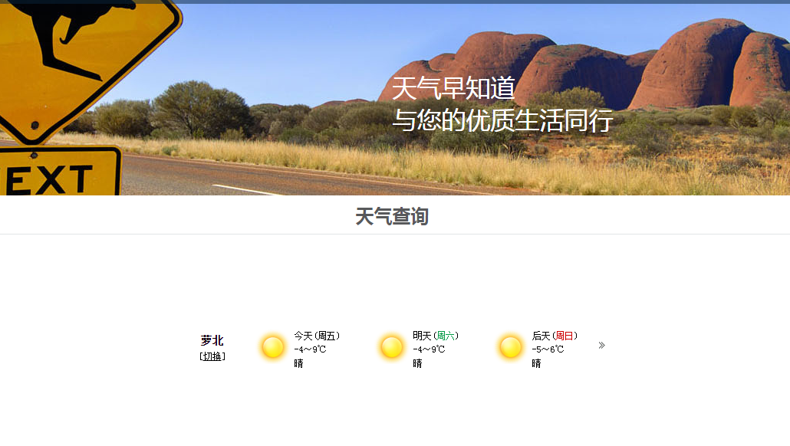

[前台的功能自己去写，尽量字写多一点]

后台管理功能：
后台管理的功能入口地址是：http://127.0.0.1:2334/admin
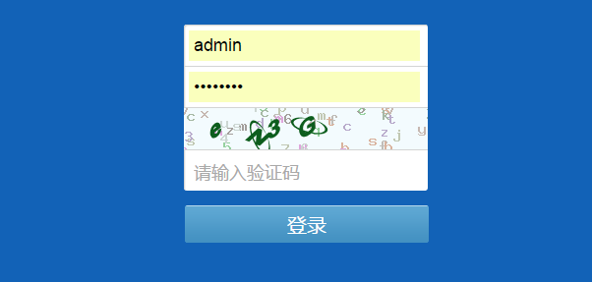
输入管理员的用户名密码还有验证码后就可以登陆了，登录成功后的界面：
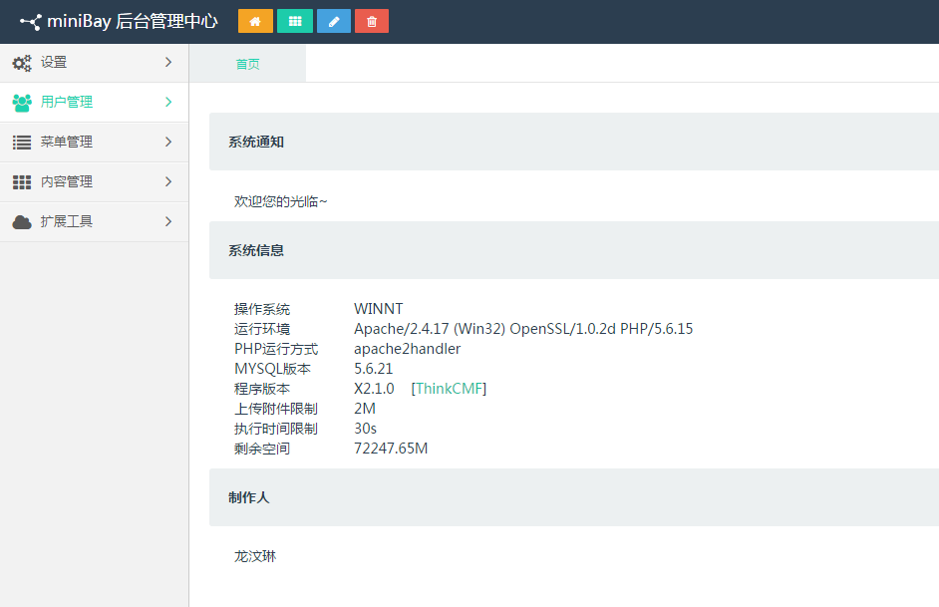
可以修改添加/删除管理员:
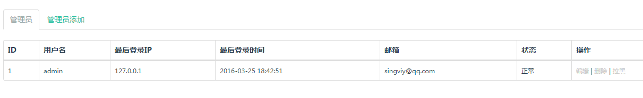

可以添加新的资讯文章：
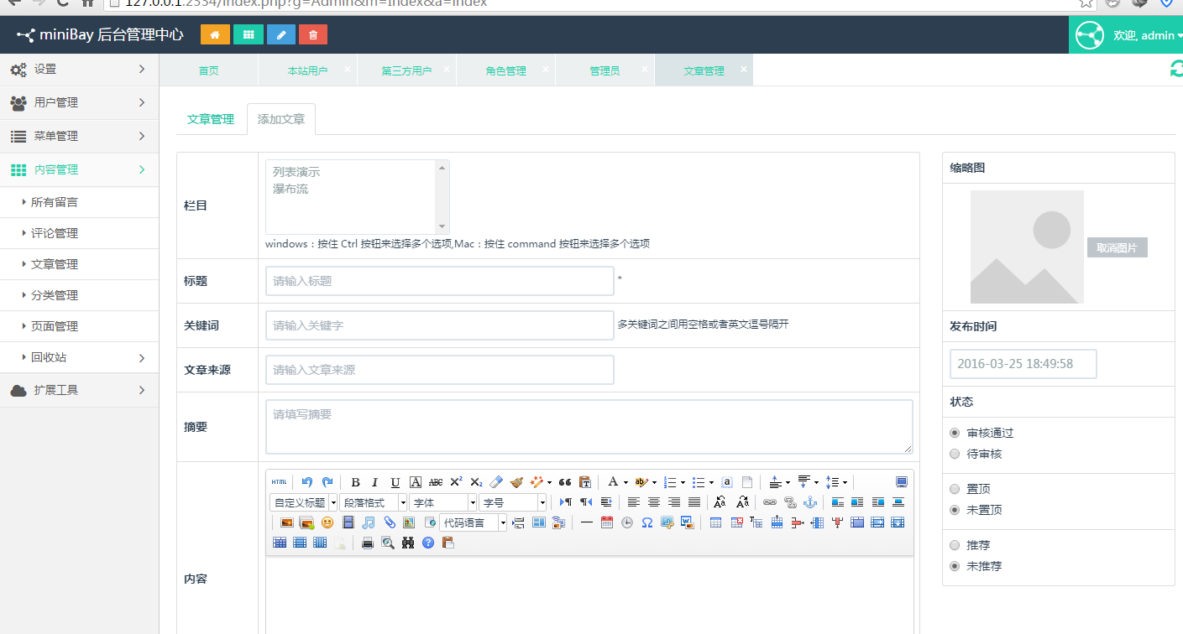

5.测试（本章可以不要，自行决定）

6.总结（主要分三部分）

